Скоморошины
1. Вы когда-либо слышали такие слова: скоморошина, скоморох?
СКОМОРОХИ – кто они? Странствующие актеры в Древней Руси – певцы, острословы, музыканты, исполнители сценок, дрессировщики, акробаты.

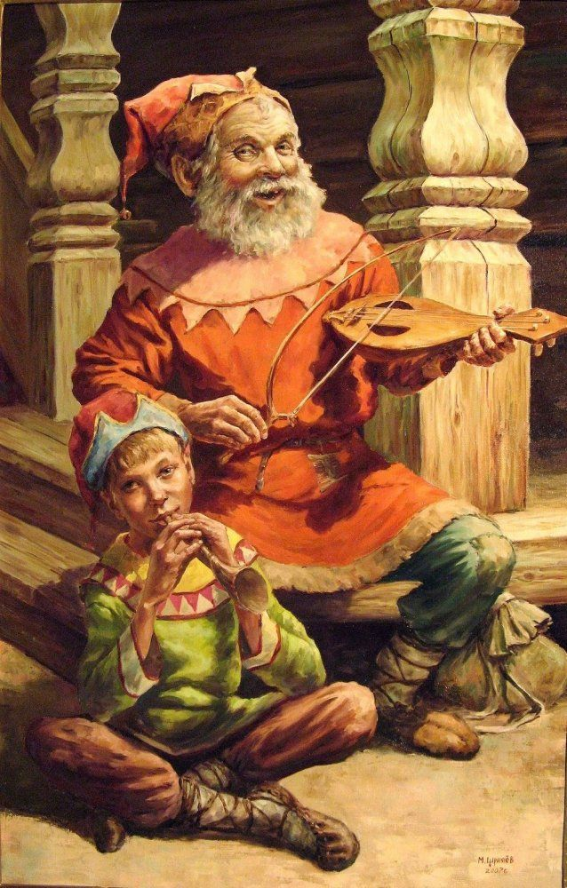

Время появления их на Руси неясно. В народе скоморохов любили, называли их "веселые молодцы", рассказывали про них в сказках, складывали пословицы, поговорки: ""Всякий спляшет, да не как скоморох",
В Древней Руси музыка звучала и на боярских и княжеских пирах, и на народных празднествах, гуляньях. Главными музыкантами в те далекие времена были скоморохи. Каждый из них мог и петь, и плясать, и играть на музыкальных инструментах.
Иногда они выступали с дрессированными животными.
Народное искусство скоморохов в измененном виде живет полной жизнью в наши дни: кукольные театры, цирк с его акробатами, жонглерами и дрессированными животными, эстрадные концерты с их меткими частушками и песнями.
2. Скоморошины - термин без точных границ, которым пользуются для определения различных видов русского песенного и стихотворного фольклора с явно выраженным сатирическим, комическим, шутейным, пародийным началом, с откровенной установкой рассмешить, позабавить слушателей, высмеять отдельные явления жизни. В скоморошинах логика сочетается с абсурдом, конкретное с абстрактным, вымысел с реальностью.

Попробуем и мы с вами побыть скоморохами.
3. Чтение текста, изображая героев:
Из-за леса, из-за гор
Едет дедушка Егор.
Сам на лошадке,
Жена на коровке,
Дети на телятках,
Внуки на козлятках.
Чтение по ролям:
- Ты пирог съел?
- Нет, не я!
- А вкусный был?
- Очень!
Попробуйте прочитать потешку, передавая не только мимику лица скомороха, но еще управляя голосом.
4. Продолжаем учить песню «Проходила девица бережком» в 2хголосном исполнении.

